Группа №1
« Речецветик».
Для детей логопедической группы старшего-дошкольного возраста от 5 до 6лет.
В группе обучаются 22 воспитанника.
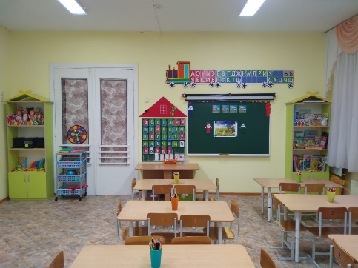
В группе сосредоточен весь учебный материал данного возраста.
